Informacja prasowa Warszawa, marzec 2020 r.

#ZOSTAŃWDOMU i poznaj potrzeby swojej skóry

Sytuacja pracy zdalnej, rezygnacja ze spotkań biznesowych i brak konieczności dojazdów, otwiera przed nami możliwość zadbania o te czynności, na które nie mamy zazwyczaj czasu na co dzień. To często czas makijażowego detoksu. Twoja skóra odpoczywa, a ty masz dobrą okazję do zdiagnozowania jej potrzeb. Dzięki SkinConsult AI bez wychodzenia z domu, z wykorzystaniem jednego selfie, możesz otrzymać spersonalizowaną analizę swojej skóry.
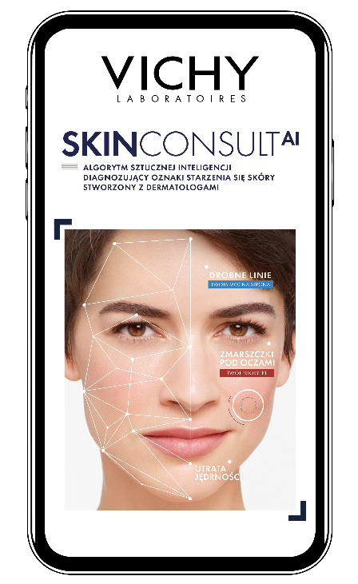
Opracowane przez Vichy narzędzie SkinConsult AI przedstawia ocenę mocnych stron badanej skóry i jej priorytety oraz propozycję rutyny pielęgnacyjnej, umożliwiając użytkowniczkom skuteczniejsze przeciwdziałanie procesowi starzenia się twarzy. Pozwala na uzyskanie dopasowanej do indywidualnych potrzeb rekomendacji dotyczącej pielęgnacji skóry twarzy. To wszystko w zaledwie 45 sekund.

Diagnoza dokonywana jest na podstawie jednego selfie. Algorytm analizuje skórę pod kątem 7 oznak starzenia. Są to: głębokie zmarszczki, drobne linie, zmarszczki pod oczami, utrata blasku, utrata jędrności, widoczne pory, przebarwienia. SkinConsult AI ocenia stopień zaawansowania każdej z oznak starzenia w skali 0-5 i diagnozuje potrzeby każdej skóry identyfikując jej mocną stronę oraz dwa obszary wymagające priorytetowej pielęgnacji. Dokładność oceny algorytmu oceniana jest na 95% i została potwierdzona w dwóch publikacjach naukowych.

To łatwe w obsłudze narzędzie dostępne jest w trzech prostych krokach. Pierwszy krok to wykonanie i wgranie odpowiedniego selfie. (Wykonujemy je bez makijażu i okularów oraz w dobrym – najlepiej naturalnym – oświetleniu). Drugi to odpowiedź na pytania dotyczące wieku i typu skóry. Trzeci to otrzymanie wyniku spersonalizowanej analizy opatrzonej komentarzem ekspertów Vichy oraz rekomendacji dotyczącej pielęgnacji i doboru odpowiednich produktów, dzięki czemu z łatwością skompletujesz odpowiedni zestaw do codziennej pielęgnacji.

Diagnoza SkinConsult AI miała swoją światową premierę w styczniu 2019 r. w Kanadzie. Teraz dostępna jest też w Polsce, w wersji mobilnej strony www.vichy.pl/skinconsultai.

Kontakt dla mediów:
Zuzanna Bieńko
Zuzanna.bienko@lbrelations.pl
533 310 339

Dominika Kaczyńska
Dominika.kaczynska@lbrelations.pl
536 022 809

